温馨提示：
此套题为Word版，请按住Ctrl,滑动鼠标滚轴，调节合适的观看比例，答案解析附后。关闭Word文档返回原板块。
高效演练·跟踪检测区
1.向一密闭容器中充入1 mol N₂和3 mol H₂,在一定条件下发生反应:N₂+ 3H₂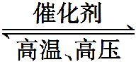2NH₃。对达到化学平衡状态时的有关说法正确的是 ( )
A.N₂将完全转化为NH₃
B.N₂、H₂和NH₃的物质的量浓度一定相等
C.N₂、H₂和NH₃的物质的量浓度不再变化
D.正反应和逆反应的速率都为零
【解析】选C。可逆反应不可能进行到底,A错;此反应中的任何时刻N₂、H₂的浓度都不可能相等,B错;达到化学平衡时正、逆反应速率相等但不为零,D错。
2.(双选)(2014·海南高考)将BaO₂放入密闭的真空容器中,反应2BaO₂(s)2BaO(s)+O₂(g)达到平衡,保持温度不变,缩小容器容积,体系重新达到平衡,下列说法正确的是 ( )
A.平衡常数减小
B.BaO量不变
C.氧气压强不变
D.BaO₂量增加
【解析】选C、D。因为温度不变,只缩小体积,则化学平衡常数不变,A错误;缩小体积,氧气浓度增大,化学平衡逆向移动,氧化钡物质的量减少,过氧化钡物质的量增加,B错误、D正确;因为平衡常数不变,所以氧气的浓度不变,则压强不变,C正确。
【方法规律】化学平衡移动问题分析的思维模式
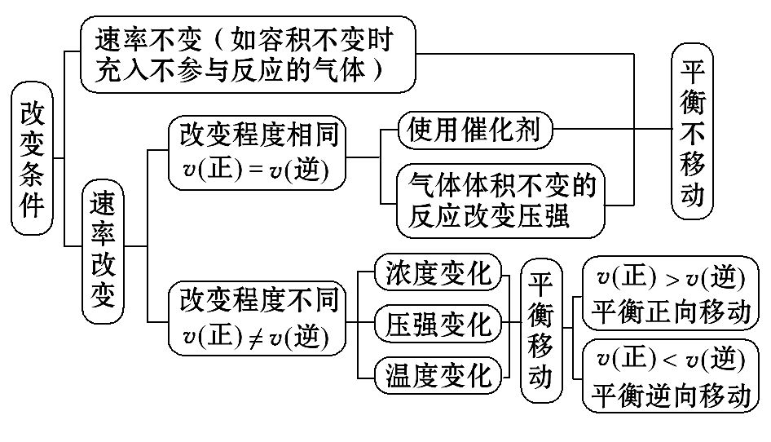
3.(2014·安徽高考)臭氧是理想的烟气脱硝试剂,其脱硝反应为2NO₂(g)+O₃(g)N₂O₅(g)+O₂(g),若反应在恒容密闭容器中进行,下列由该反应相关图象作出的判断正确的是 ( )
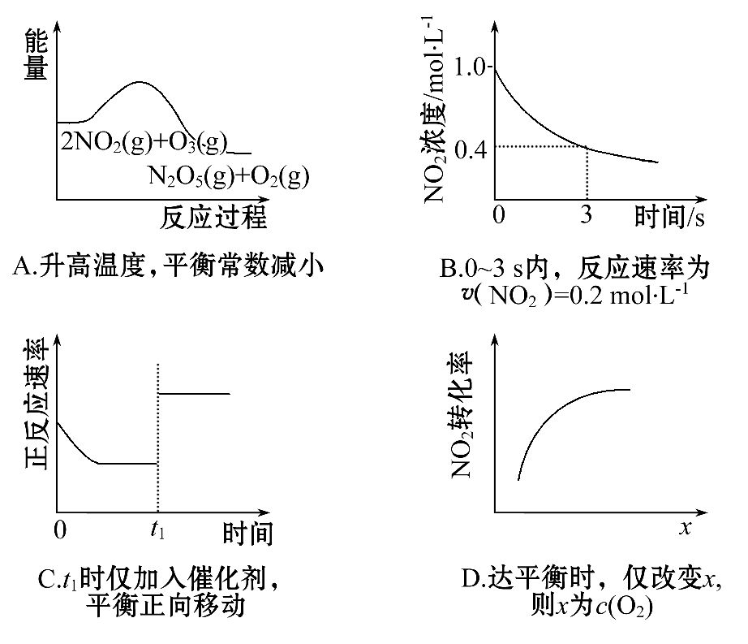
【解析】选A。根据A项图知,该反应的反应物的能量比生成物高,是放热反应,升温时,平衡逆向移动,平衡常数减小,A正确;v(NO₂)=0.2 mol·L⁻¹·s⁻¹,单位错误,B错误;使用催化剂,不能使平衡移动,C错误;增大氧气浓度,平衡逆向移动,NO₂的转化率减小,D错误。
【加固训练】下列反应中符合下图图象的是 ( )
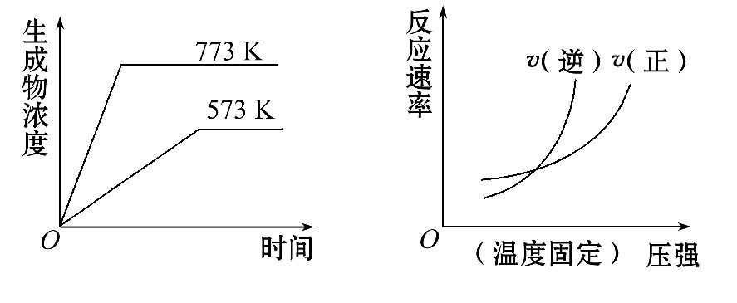
A.N₂(g)+3H₂(g)2NH₃(g) ΔH=-Q₁kJ·mol⁻¹(Q₁>0)
B.2SO₃(g)2SO₂(g)+O₂(g) ΔH=+Q₂kJ·mol⁻¹(Q₂>0)
C.4NH₃(g)+5O₂(g)4NO(g)+6H₂O(g) ΔH=-Q₃kJ·mol⁻¹(Q₃>0)
D.H₂(g)+CO(g)C(s)+H₂O(g) ΔH=+Q₄kJ·mol⁻¹(Q₄>0)
【解析】选B。根据图象可知在773 K时生成物的浓度比573 K时的浓度高,说明升高温度,平衡向正反应方向移动,所以正反应为吸热反应;根据反应速率-压强图象可知,达到平衡后增大压强,v(逆)>v(正),说明反应向逆反应方向移动,逆反应方向为气体体积减小的反应。综合上面两点可知,B对。
4.(双选)(2015·汕头模拟)将4 mol A和2 mol B放入2 L密闭容器中发生反应:2A(g)+B(g)2C(g) ΔH<0。4 s后反应达到平衡状态,此时测得C的浓度为0.6 mol·L⁻¹。下列说法正确的是 ( )
A.4 s内,v(B)=0.075 mol·L⁻¹·s⁻¹
B.4 s后平衡状态下,c(A)∶c(C)=2∶1
C.达到平衡状态后,若只升高温度,则C的物质的量浓度增大
D.达到平衡状态后,若温度不变,缩小容器的体积,则A的转化率升高
【解析】选A、D。C的浓度为0.6 mol·L⁻¹,则B的浓度变化为0.3 mol·L⁻¹,故v(B)=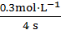=0.075 mol·L⁻¹·s⁻¹,A正确;4 s后达到化学平衡状态时,c(A)∶c(C)=7∶3,故B不正确;因为正反应是放热反应,升高温度,平衡向逆反应方向移动,C的物质的量浓度减小,故C不正确;D项,温度不变,缩小容器的体积,相当于增大体系压强,则化学平衡向正反应方向移动,A的转化率升高,D正确。
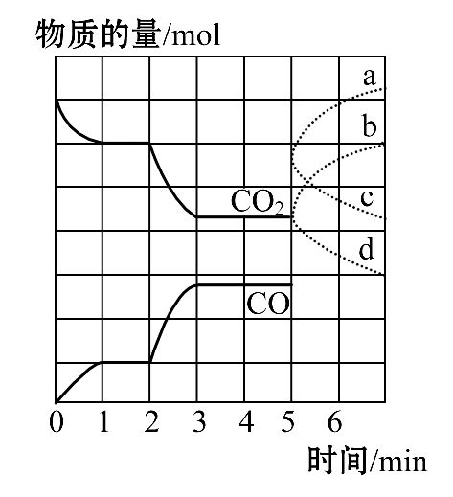
5.(2015·佛山模拟)在一个体积为2 L的密闭容器中,高温下发生反应:Fe(s)+CO₂(g)FeO(s)+CO(g)。其中CO₂、CO的物质的量(mol)随时间(min)的变化关系如图所示。
(1)反应在1 min时,第一次达到平衡状态,固体的质量增加了3.2 g。用CO₂的浓度变化表示的反应速率v(CO₂)=_________。
(2)反应进行至2 min时,若只改变温度,曲线发生的变化如图所示,3 min时再次达到平衡,则ΔH________0(填“>”“<”或“=”)。
(3)5 min时再充入一定量的CO(g),平衡发生移动。下列说法正确的是________(填写编号)。
a.v(正)先增大后减小 b.v(正)先减小后增大
c.v(逆)先增大后减小 d.v(逆)先减小后增大
表示n(CO₂)变化的曲线是________(填写图中曲线的字母编号)。
(4)请用固态物质的有关物理量来说明该反应已经达到化学平衡状态:_______
______________________________________________________。
【解析】(1)FeFeO,固体质量增加3.2 g,说明生成FeO 0.2 mol,
v(CO₂)=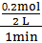=0.1 mol·L⁻¹·min⁻¹。
(2)由于建立新平衡时CO物质的量增加,可知改变温度,平衡正向移动,由于2～
3 min时的反应速率大于0～1 min时的反应速率,可知是升高温度,说明正反应吸热。
(3)充入CO,CO浓度增大,逆反应速率增大,之后逐渐减小;5 min时CO₂浓度不变,正反应速率不变,平衡逆向移动,CO₂浓度增大,正反应速率逐渐增大。
答案:(1)0.1 mol·L⁻¹·min⁻¹ (2)> (3)c b
(4)Fe(或FeO)的质量(或物质的量)保持不变;或固体总质量保持不变
6.(2015·荆州模拟)在1.0 L恒容密闭容器中放入0.10 mol A(g),在一定温度进行如下反应:A(g)2B(g)+C(g)+D(s) ΔH=+85.1 kJ·mol⁻¹
容器内气体总压强(p)与起始压强p₀的比值随反应时间(t)变化数据见下表(提示密闭容器中的压强比等于气体物质的量之比)。
时间t/h | 0 | 1 | 2 | 4 | 8 | 16 | 20 | 25
 | 1.00 | 1.50 | 1.80 | 2.20 | 2.30 | 2.38 | 2.40 | 2.40
回答下列问题:
(1)下列能提高A的转化率的是________。
A.升高温度
B.向体系中通入A气体
C.减少D的物质的量
D.向体系中通入稀有气体He
(2)平衡时A的转化率为________(保留两位有效数字)。
(3)相同条件下,若该反应从逆向开始,建立与上述相同的化学平衡,则D的取值范围n(D)________mol。
(4)将容器改为恒压容器,改变条件,使反应达到相同的限度,则达到平衡时B的浓度为________。
【解析】(1)A.该反应的正反应是吸热反应,升高温度,根据平衡移动原理,化学平衡向吸热反应方向移动,对该反应来说向正反应方向移动,所以能提高A的转化率,正确;B.向体系中通入A气体,平衡正向移动,但是平衡移动消耗量远小于投入量,所以A的转化率反而降低,错误;C.由于D是固体,所以减少D的物质的量,平衡不发生移动,A的转化率不变,错误;D.向体系中通入稀有气体He,平衡不发生移动,所以A的转化率不变,错误。
(2)在恒容的密闭容器内进行的反应,容器内气体的压强之比等于气体的物质的量之比。假设A转化物质的量为x,则平衡时各种气体的物质的量分别是A:(0.1-x)mol;B:2xmol;C:xmol。根据表格提供的数据可知:[(0.1-x)+2x+x]÷0.1=2.40,解得x=0.07 mol,所以平衡时A的转化率为(0.07 mol÷0.1 mol)×100%=70%;(3)根据反应方程式可知:相同条件下,若该反应从逆向开始,建立与上述相同的化学平衡,则在平衡时含有A的物质的量为0.03 mol,每产生1 mol的A,就消耗1 mol的D,所以D的取值范围为n(D)>0.03 mol。(4)在恒压条件下,气体的体积比等于气体的物质的量之比。将容器改为恒压容器,改变条件,使反应达到相同的限度,则达到平衡时A的转化率仍然为70%;则B的物质的量为
0.1 mol×0.7×2=0.14 mol,平衡时各种气体的总物质的量为0.1 mol×0.3+
0.14 mol+0.1 mol×0.7=0.24 mol;平衡时容器的容积是(0.24 mol×1 L)÷
0.1 mol=2.4 L,所以B的物质的量浓度是c(B)=0.14 mol÷2.4 L=0.058 3 mol·L⁻¹。
答案:(1)A (2)70%
(3)>0.03 (4)0.058 3 mol·L⁻¹
关闭Word文档返回原板块

